

刊号：TSBJ-1
主编：姜澳
期号：第一期
踏着暮秋的阳光，迎着初冬的风露；在这个灿烂满园、收获满怀的时刻，我们新桥实验小学儿童文化节之第三届体育文化节隆重开幕了！本届体育文化节的主题是：唱响阳光体育，共享诗意文化。
开幕式上首先由钱校长致开幕词。钱校长希望各位同学在体育文化节中凝聚团队精神、展现团队力量，展示自己的风采，亮出各自的精彩，使本届体育文化节成为独特的诗意生活。
体育是一项技能，体育是一种运动，体育是一份精神，体育更是一种文化。丰富多彩的体育活动健全了我们的体质，更积淀成了所有新小师生内在的精神品质，那就是，坚持、坚定地行走在追逐梦想的路上。在今年举行的新北区秋季运动会上，我校的运动健儿奋勇拼搏，取得了优良的成绩，为我校争夺了荣誉。开幕式上，大队部体育委员张婷芳同学播报了区运动会我校选手的骄人战绩！四位校长为他们颁奖，与他们合影留念。
本届体育文化节里有哪些活动等待着大家呢？我校两名小记者钱明霄与许康作了现场采访——
体育老师沈倩介绍了冬季进行体育锻炼的好处，以及今年的体育文化节体育竞技比赛：广播操比赛、跳绳踢毽比赛、跳长绳比赛、长跑接力赛、拔河比赛，还有亲子运动比赛、教工运动比赛，这些比赛对于全校师生都很有吸引力。
儿童文化院紫藤花部的部长杨楠同学，向大家介绍了体育文化节学生自主活动——趣味运动现场展示比赛：如悠悠球、呼拉圈、花样篮球、花样跳绳踢毽等，每天进行比赛，决出日冠军、周冠军，最后进行总决赛，决赛选手在闭幕式上进行表演。
体育文化节与体育节的区别是，它更多地融入了学科文化、儿童文化，社会文化。本届体育文化节上还有英语小报制作比赛、体育竞赛中的数学现象研究、五年级综合实践活动——野外生存训练等，都与学科有关。大队部学习委员林清源向大家作了详细地介绍。
大队部发言人包栋梁则邀请同学们加入到志愿者团队中，在体育文化节的广阔舞台上锻炼自己，获得真实地成

- A1校内新闻。
- A2童诗欣赏
- A3校园诗星

开心果
三（1）薛雨如
哗啦
哗啦
小船儿一摇
小河
就裂开嘴巴
呵呵笑

小船呀
真是一粒粒
开心果

贪吃的秋天
二（2）姚远
秋天爱吃苹果
她抱着熟了的
红苹果
摇呀摇

哎
一不当心
秋天抱着苹果
掉到了
我身边

燕子的尾巴
三(4)丁文琪
燕子的尾巴
像一把剪刀
剪开大树
大树长出了嫩芽
剪开田野
田野长出了麦芽
剪开小河
小河发出了
哗啦啦啦的欢笑


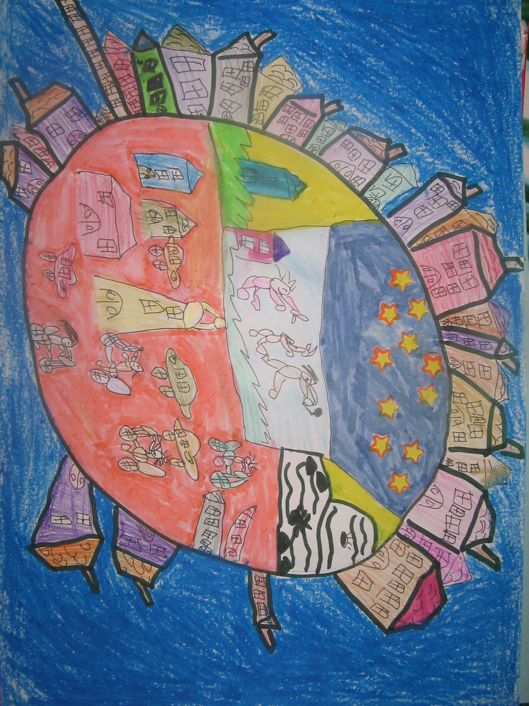
名诗欣赏
我
二（3）沈鑫
我是什么

妈妈说
是只调皮的猴子
把家里弄得乱七八糟

爸爸说
是只胆小的兔子
见了什么都会害怕

我说
是只快乐的蚂蚱
天天跳来又跳去

合欢树
（金波）
一棵开花的合欢树，
点亮了满树的红蜡烛，
今天有一对鸟儿结婚，
它们收到许多珍贵的礼物。

合欢树上，
弥漫着淡淡的清香，
伴着清香，
有微风把叶笛吹响。

合欢树的叶子，
像轻柔的羽毛，
在微风里，
轻轻地摇。

从远方飞来的小鸟，
献上自已华丽的羽毛，
为新婚的小鸟，
铺一个舒适的巢。

当黑夜来临，星光闪耀，
新婚的鸟儿要睡了，
合欢树的叶子，
就闭上了它们的睫毛……

树爷爷
三(5)唐裕果
树爷爷很有礼貌
风婆婆
无论什么时候来
他都伸出手来
好像在说
你好
你好
好像在说
再见
再见

我吃了太阳和月亮
作者/郭荣安
大脐橙，圆又黄，
好像小太阳；
剥开皮，一瓣瓣，
好像小月亮。
吃在嘴，甜又香，
叫声妈妈快来尝：
“妈妈——妈妈——
我吃了太阳和月亮”
太阳月亮甜又香

剪刀
三(1)金禹
冬天
燕子在南飞的路上
一不小心
剪破了冬爷爷的棉衣——
下雪啦
下雪啦

春天
燕子在回来的路上
剪破了春奶奶的小毯子——
开花啦
长叶啦

